管理体系审核记录表
过程与活动、  抽样计划 | 涉及  条款 | 受审核部门：无锡市森大竹木业有限公司 主管领导：朱晓露； 陪同人员：董敏； | 判定
 |  | 审核员：王献华 审核时间：2022年12月13日下午15:00-17:00
QEO：5.3、6.2
Q：8.2、8.4、8.5.3、8.5.5、9.1.2
EO：8.1、8.2
组织的岗位、职责和权限 | QEO5.3 | 审核发现，行政部的主要职责包括采购管理包括供应商管理、销售管理包括合同管理、客户满意情况监视等。  与供销部负责人朱晓露沟通，对其部门职责和权限基本清楚，符合要求。 | Y
管理目标及其实现的策划 | Q6.2 | 组织对管理体系所需的相关职能、层次和过程设定了目标。供销部涉及的目标分解落实情况如下：  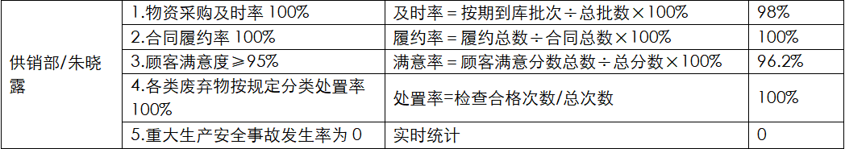  目标可测量，与方针一致。2022年截止审核期间的统计结果表明：生产部的目标有按要求完成。 | Y
环境和职业健康安全运行策划与控制 | EO8.1 | 组织编制的与环境管理体系运行控制有关的文件主要包括《运行控制程序》等。现场审核发现情况如下：  1.废水管控  组织废水主要为生活废水，经化粪池预处理后排入当地污水管网。现场查看无异常。  2.废气管控  组织办公区域无废气产生，主要见生产部EO8.1记录。  3.噪声管控  组织办公区域无噪声，主要见生产部EO8.1。  4.固废管控  组织涉及的生活垃圾有进行分类存放并由当地村委统一清运。  5.能源资源管控  组织工作人员有注意节水、节电、节油，人走关闭开关，未发现有漏水和浪费电能的现象。  6.潜在火灾管控  各工作场所均配有消防栓，灭火器，现场检查发现点检符合要求。 | Y
应急准备和响应 | EO8.2 | 组织根据手册8.2要求，制定了《应急准备和响应程序》，基本符合策划控制要求。  组织按程序文件规定对紧急情况进行了识别，应急预案主要包括火灾等。  抽查消防应急演练：演练时间：2022.6.8；内容完整，识别基本到位，记录显示，供销部人员均有参与，符合要求。 | Y
产品和服务的要求 | Q8.2 | 组织通过与顾客签订合同，并以邮件、APP、传真等方式进行沟通、确认对产品的要求等。  组织识别产品和服务的要求主要来源于：1.顾客明确规定的要求，即有销售服务本身的质量要求也包括后续活动的要求；2.顾客没有明确规定，但预期或规定用途所必要的要求3.与产品的销售服务有关的法律法规的要求及组织附加的对顾客的责任要求等。  组织收到合同后在组织内评审，没有异议后，总经理同意后由即代表完成合同评审。  抽查：  1）2022-11-21与OKUTA Co.,Ltd签订的SOLID PINE FLOORING PAMS-111等的订单；2）2022-8-17与YWG确定的Solid Big Leaf Acacia等产品订单，订单内容就产品规格、颜色、单价数量等要求明确。  以上订单均已实施，评审在回复邮件之前由销售、采购、生产和质检等部门按照程序进行。  组织暂无合同变更情况，无相关记录。 | Y
外部提供过程及供应商财产管理 | Q8.4/8.5.3 | 组织《管理手册》中明确了“外部提供过程、产品和服务”方面的要求。  组织制定了《外部提供过程、产品和服务控制程序》，对采购控制作了基本的规定。组织采购的主要产品包括：板材、油漆等原辅材料，一般通过签订合同等形式控制。  抽查合同内容如下：  1.供应商：广西容县华阳家居有限公司；产品：桉木复合基材；合同就产品规格、数量、单价、质量要求和交货期等内容作了约定。  2.供应商：姚二龙；产品：橡木木皮；合同就产品规格、数量、单价、质量要求和交货期等内容作了约定。  外包过程：无。  外部供方的产品质量验证详见技术部Q8.6的审核抽样记录。  组织的供方财产主要包括：a.知识产权类，如产品技术标准等；b.供方信息等，由供销部专门人员负责管理，分类登记放置，未发生损坏丢失等现象。 | Y
交付后活动 | Q8.5.5 | 组织客户在使用过程中出现问题，先通过电话进行解决，如远程无法解决，派专人到客户现场实地解决。 | Y
顾客满意 | Q9.1.2 | 组织采取对主要顾客进行满意度调查的形式：共发出2份《顾客满意度/意见调查征询表》，有效回收：YWG、OKUTA Co.,Ltd等2家，回收率100%；调查内容有：产品满意程度、服务满意程度等。  查阅《顾客满意度/意见调查征询表》。对每一调查内容按百分制统计和计算。  查《顾客满意率统计表》，顾客满意率达96.2%，达到了质量目标的要求。 | Y

说明：符合标注Y，不符合标注N

